TRƯỜNG THCS TÙNG THIỆN VƯƠNG

NỘI DUNG HỌC TRỰC TUYẾN - Tuần 20: 07/02/2022 đến 12/02/2022

**BÀI 36: TIÊU CHUẨN ĂN UỐNG - NGUYÊN TẮC LẬP KHẨU PHẦN**

Học sinh vào đường link xem clip hướng dẫn: https://www.youtube.com/watch?v=IJqt4lBCSLM

Học sinh vào đường link xem clip hướng dẫn: <https://www.youtube.com/watch?v=d78yvGolvQk>

**NỘI DUNG TÌM HIỂU BÀI**

**I. NHU CẦU DINH DƯỠNG CỦA CƠ THỂ**

**1. Sự khác nhau về nhu cầu dinh dưỡng**

- Nhu cầu năng lượng ở mỗi người không giống nhau  nhu cầu cung cấp chất dinh dưỡng bằng con đường ăn uống cũng khác nhau.

- Việc cung cấp chất dinh dưỡng cho cơ thể phải đảm bảo cân đối thành phần các chất: protein, lipit, gluxit.

- Nhu cầu dinh dưỡng ở trẻ em, người già và người trưởng thành là khác nhau. Trong đó nhu cầu dinh dưỡng của trẻ em và người trưởng thành cao hơn người già (đặc biệt là nhu cầu protein ở trẻ em cao hơn người lớn).

- Nhu cầu dinh dưỡng ở nam giới cao hơn nữ giới.

- Người lao động có nhu cầu dinh dưỡng cao hơn người bình thường vì phải tiêu tốn nhiều năng lượng hơn.

- Trạng thái cơ thể: người có kích thước lớn có nhu cầu dinh dưỡng cao hơn, người vừa ốm dậy cần cung cấp nhiều chất dinh dưỡng hơn để phục hồi sức khỏe.

**2. Hậu quả của việc cung cấp dinh dưỡng không hợp lí**

- Khi ăn uống thiếu dinh dưỡng có thể dẫn tới tình trạng suy dinh dưỡng. Tỉ lệ trẻ suy dinh dưỡng ở các nước đang phát triển thường chiếm tỷ lệ cao do chất lượng cuộc sống của người dân còn thấp, chưa cung cấp đầy đủ chất dinh dưỡng cho cơ thể.

- Khi ăn uống thừa dinh dưỡng, ít vận động có thể dẫn tới tình trạng béo phì, thừa cân

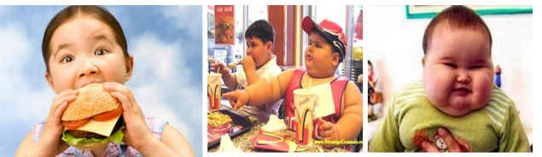

+ Khắc phục bệnh béo phì cần: ăn kiêng hợp lí, tăng cường ăn rau quá, hạn chế ăn thịt mỡ, bánh ngọt, tăng cường lao động chân tay, tập thể dục thể thao.

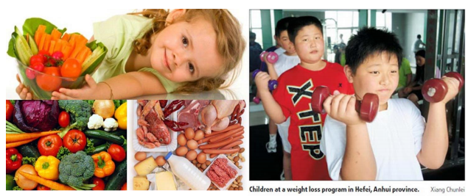

→ Cần cung cấp đầy đủ chất dinh dưỡng cho cơ thể giúp cơ thể phát triển khỏe mạnh, bình thường.

**II. GIÁ TRỊ DINH DƯỠNG CỦA THỨC ĂN**

- Giá trị dinh dưỡng của thức ăn biểu hiện ở thành phần các chất hữu cơ (protein, lipit, gluxit), muối khoảng, vitamin và năng lượng tính bằng calo chứa trong nó.

- Giá trị năng lượng của mỗi loại chất hữu cơ khác nhau là khác nhau:

+ 1g protein oxi hóa hoàn toàn giải phóng 4.1 kcal.

+ 1g lipit oxi hóa hoàn toàn giải phóng 9.3 kcal.

+ 1g gluxit oxi hóa hoàn toàn giải phóng 4.3 kcal.

- Thực phẩm giàu gluxit (đường bột) như: gạo nếp, ngô tươi, bánh mì, đậu xanh….

- Thực phẩm giàu protein như: thịt, cá, gan lợn, chuối chín….

- Thực phẩm giàu lipit như: mỡ động vật, dầu thực vật (đậu tương, lạc, vừng…)

- Thực phẩm giàu vitamin và khoáng chất: rau quả tươi và muối khoáng.

**III. KHẨU PHẦN VÀ NGUYÊN TẮC LẬP KHẨU PHẦN**

- Khẩu phần ăn là: lượng thức ăn cung cấp cho cơ thể trong 1 ngày.

- Ví dụ: 1 khẩu phần ăn của một nữ học sinh lớp 8 cần để đảm bảo đủ sức khỏe học tập và sinh hoạt.

+ Bữa sáng: bánh mì 65g. sữa đặc: 15g.

+ Bữa trưa: cơm 200g, đậu phụ 75g, thịt lợn 100g, dưa muối 100g.

+ Bữa tối: cơm 200g, cá 100g, rau 200g, đu đủ chín 100g.

- Khẩu phần ăn của từng đối tượng khác nhau là khác nhau.

+ Ví dụ: người ốm cần bổ sung nhiều thức ăn bổ dưỡng hơn để tăng cường sức khỏe.

- Lưu ý: trong khẩu phần ăn cần tăng cường rau quả tươi để tăng cường vitamin và chất xơ giúp hoạt động tiêu hóa dễ dàng hơn.

- Nguyên tắc lập khẩu phần ăn:

+ Đáp ứng đủ nhu cầu dinh dưỡng của cơ thể.

+ Đảm bảo cân đối các thành phần và giá trị dinh dưỡng của thức ăn.

+ Đảm bảo cung cấp đủ năng lượng.

**B. NỘI DUNG VIẾT BÀI**

|  |
| --- |
| **BÀI 36: TIÊU CHUẨN ĂN UỐNG - NGUYÊN TẮC LẬP KHẨU PHẦN**  **I. Nhu cầu dinh dưỡng của cơ thể.**  - Nhu cầu dinh dưỡng của mỗi người là không giống nhau.  - Nhu cầu dinh dưỡng phụ thuộc vào:  + Lứa tuổi  + Giới tính  + Trạng thái sinh lý  + Hình thức lao động  **II. Giá trị dinh dưỡng của thức ăn**  - Giá trị dinh dưỡng của các loại thức ăn biểu hiện ở:  + Thành phần các chất.  + Năng lượng chứa trong nó.  - Cần phối hợp các loại thức ăn để cung cấp đủ các chất cần thiết cho cơ thể.  **III. Khẩu phần và nguyên tắc lập khẩu phần**  Kết luận:  - Khẩu phần là lượng thức ăn cần cung cấp cho cơ thể trong một ngày.  - Nguyên tắc lập khẩu phần:  + Căn cứ vào giá trị dinh dưỡng của thức ăn.  + Đảm bảo cung cấp đủ chất, đủ lượng, đủ năng lượng cho cơ thể. |

**C. CÂU HỎI ÔN TẬP, VẬN DỤNG**

**Câu 1:** Điều gì sẽ xảy ra khi cơ thể không đủ chất dinh dưỡng?

A. Suy dinh dưỡng

B. Đau dạ dày

C. Giảm thị lực

D. Tiêu hóa kém

**Câu 2:** Giá trị dinh dưỡng của thức ăn biểu hiện ở?

A. Chỉ phụ thuộc vào thành phần các chất chứa trong thức ăn

B. Chỉ phụ thuộc vào năng lượng chứa trong thức ăn

C. Phụ thuộc vào thành phần và năng lượng các chất chứa trong thức ăn

D. Khả năng hấp thu chất dinh dưỡng của cơ thể

**Câu 3:** Vì sao ở các nước đang phát triển, trẻ em bị suy dinh dưỡng thường chiếm tỉ lệ cao?

A. Vì ở những nước này, do đời sống kinh tế còn khó khăn nên khẩu phần ăn của trẻ không chứa đầy đủ các thành phần dinh dưỡng cần thiết cho sự phát triển của các em.

B. Vì ở những nước này, trẻ em chịu ảnh hưởng của tình trạng ô nhiễm không khí nên khả năng hấp thụ chất dinh dưỡng gặp nhiều cản trở.

C. Vì ở những nước này, động thực vật không tích lũy đủ các chất dinh dưỡng do điều kiện thời tiết khắc nghiệt, kết quả là khi sử dụng các động thực vật này làm thức ăn, trẻ sẽ bị thiếu hụt một số chất.

D. Tất cả các phương án trên

**Câu 4:** Vì sao trong khẩu phần ăn, chúng ta nên chú trọng đến rau và hoa quả tươi?

1. Vì những loại thức ăn này chứa nhiều chất xơ, giúp cho hoạt động tiêu hoá và hấp thụ thức ăn được dễ dàng hơn.

2. Vì những loại thực phẩm này cung cấp đầy đủ tất cả các nhu cầu dinh dưỡng cần thiết của con người.

3. Vì những loại thực phẩm này giúp bổ sung vitamin và khoáng chất, tạo điều kiện thuận lợi cho hoạt động chuyển hoá vật chất và năng lượng của cơ thể.

A. 1, 2, 3 B. 1, 2  C. 1, 3  D. 2, 3

**Câu 5:** Sắp xếp theo thứ tự thường xuyên xuất hiện trong khẩu phần dinh dưỡng của người Việt?

A. Ngũ cốc => rau củ => trái cây => cá, thịt, sữa,… => dầu mỡ => đường => muối

B. Rau củ => trái cây => ngũ cốc => cá, thịt, sữa,… => dầu mỡ => đường => muối

C. Rau củ => trái cây => ngũ cốc => cá, thịt, sữa,… => dầu mỡ => đường => muối

D. Ngũ cốc => cá, thịt, sữa,…=> rau củ => trái cây => dầu mỡ => đường => muối

**Câu 6:** Khi lập khẩu phần ăn, chúng ta cần tuân thủ nguyên tắc nào sau đây?

A. Đảm bảo đủ lượng thức ăn phù hợp với nhu cầu của từng đối tượng

B. Đảm bảo cân đối thành phần các chất hữu cơ, cung cấp đủ muối khoáng và vitamin

C. Đảm bảo cung cấp đủ năng lượng cho cơ thể

D. Tất cả các phương án trên

**Câu 6:** Khẩu phần ăn là lượng thức ăn cung cấp cho cơ thể trong

1. Một đơn vị thời gian.
2. Một tuần.
3. Một bữa.

D. Một ngày.

**Câu 7:** Tại sao trẻ sơ sinh chỉ cần bú mẹ vẫn phát triển được?

A. Sữa mẹ có đủ các chất dinh dưỡng cần thiết cho cơ thể

B. Sữa mẹ có nhiều chất kháng khuẩn

C. Sữa mẹ có đầy đủ năng lượng cung cấp cho trẻ

D. Tất cả các đáp án trên

**Câu 8:** Nhu cầu dinh dưỡng của con người phụ thuộc vào những yếu tố nào sau đây?

1. Giới tính

2. Độ tuổi

3. Hình thức lao động

4. Trạng thái sinh lí của cơ thể

A. 1, 2, 3, 4

B. 1, 2, 3

C. 1, 2, 4

D. 2, 3, 4

**Câu 9:** Nhu cầu về loại thức ăn nào dưới đây ở trẻ em thường cao hơn người lớn?

1. Lipit

B. Gluxit

C. Prôtêin

D. Tất cả các phương án trên

**Câu 10:** Người béo phì nên ăn loại thực phẩm nào dưới đây?

A. Đồ ăn nhanh

B. Nước uống có ga

C. Ăn ít thức ăn nhưng nên ăn đầy đủ tinh bột

D. Hạn chế tinh bột, đồ chiên rán, ăn nhiều rau xanh

## **[BÀI 37: THỰC HÀNH: PHÂN TÍCH MỘT KHẨU PHẦN CHO TRƯỚC](https://vndoc.com/giai-bai-tap-sinh-hoc-lop-8-bai-37-thuc-hanh-phan-tich-mot-khau-phan-cho-truoc/download)**

Học sinh vào đường link xem clip hướng dẫn: https://www.youtube.com/watch?v=cvZuI5aHF4E

## *BÀI THU HOẠCH 1*

Em dự kiến thay đổi khẩu phần như thế nào (về các thực phẩm và khối lượng từng loại) so với khẩu phần của bạn nữ sinh kể trên, cho phù hợp với bản thân.

Trả lời:

Ví dụ: Khẩu phần ăn của 1 nam sinh lớp 8 mỗi ngày cần khoảng 2500 Kcal

- Buổi sáng:

+ Mì sợi: 100g = 349Kcal

+ Thịt ba chỉ: 50g = 130Kcal

+ 1 cốc sữa: 20g = 66,6Kcal

- Buổi trưa:

+ Gạo tẻ: 200g = 688Kcal

+ Đậu phụ: 150g = 142Kcal

+ Rau: 200g = 39Kcal

+ Gan lợn: 100g = 116Kcal

+ Cà chua: 10g = 38Kcal

+ Đu đủ: 300g = 93Kcal

- Buổi tối:

+ Gạo tẻ: 150g = 516Kcal

+ Thịt các chép: 200g = 115,3Kcal

+ Dưa cải muối: 100g = 9,5Kcal

+ Rau cải bắp: 3g = 8,7Kcal

+ Chuối tiêu: 60g = 194Kcal

Vậy tổng 2505Kcal.

## *BÀI THU HOẠCH 2*

**1. Trả lời câu hỏi SGK trang 116**

- Khẩu phần là gì?

- Lập khẩu phần cần dựa trên những nguyên tắc nào?

**Trả lời:**

- Khẩu phần là tiêu chuẩn ăn (nhu cầu về năng lượng và các chất dinh dưỡng cần thiết) trong một ngày đã được cụ thể hoá bằng các các loại thức ăn xác định với khối lượng (hoặc tỷ lệ) nhất định.

- Nguyên tắc lập khẩu phần ăn:

+ Đảm bảo đủ nhu cầu dinh dưỡng của cơ thể

+ Đảm bảo cân đối các thành phần giá trị dinh dưỡng

+ Đảm bảo cung cấp năng lương, vitamin, muối khoáng và nước cho cơ thể.

**2. Lập bảng số liệu: Tính số liệu, điền vào các ô có đánh dấu “?” ở bảng 37-2 và 37-3 từ đó xác định mức đáp ứng nhu cầu tính theo %**

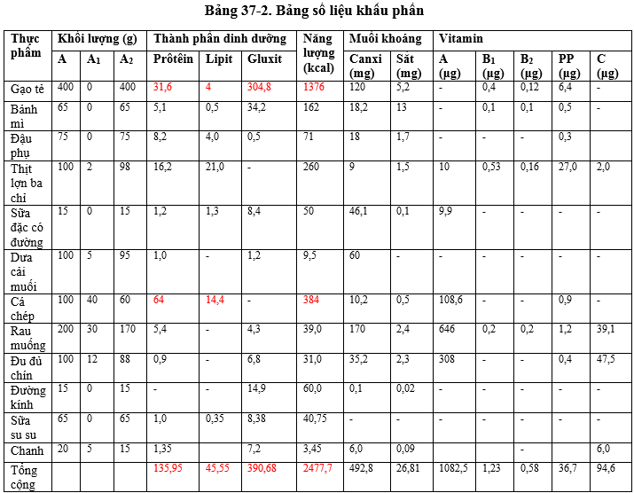

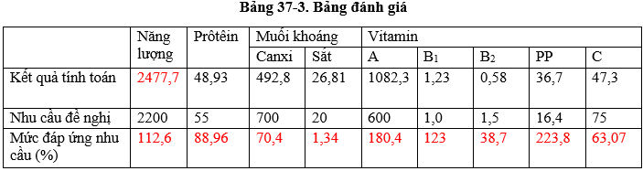

**3. Thu hoạch**

* Em dự kiến thay đổi khẩu phần như thế nào (về các thực phẩm và khối lượng từng loại) so với khẩu phần của bạn nữ sinh kể trên, cho phù hợp với bản thân.

**Trả lời:**

Ví dụ: Khẩu phần ăn của 1 nam sinh lớp 8 mỗi ngày cần khoảng 2500 Kcal

- Buổi sáng:

+ Mì sợi: 100g = 349Kcal

+ Thịt ba chỉ: 50g = 130Kcal

+ 1 cốc sữa: 20g = 66,6Kcal

- Buổi trưa:

+ Gạo tẻ: 200g = 688Kcal

+ Đậu phụ: 50g = 47,3Kcal

+ Rau muống: 200g = 39Kcal

+ Gan lợn: 100g = 116Kcal

+ Cà chua: 10g = 1,9Kcal

+ Đu đủ: 100g = 31 Kcal

- Buổi tối:

+ Gạo tẻ: 150g = 516Kcal

+ Thịt cá chép: 100g = 384Kcal

+ Dưa cải muối: 100g = 9,5Kcal

+ Rau cải bắp: 3g = 8,7Kcal

+ Chuối tiêu: 60g = 194Kcal

Vậy tổng 2571 Kcal.

**DẶN DÒ**

- Học sinh đọc thông tin tìm hiểu bài

- Học sinh viết bài thuộc phần **NỘI DUNG VIẾT BÀI** vào tập.

- Học sinh làm bài tập phần **CÂU HỎI ÔN TẬP, VẬN DUNG** trên trang **K12ONLINE**, hạn chót ***17g00 thứ bảy ngày 12/02/2022.***